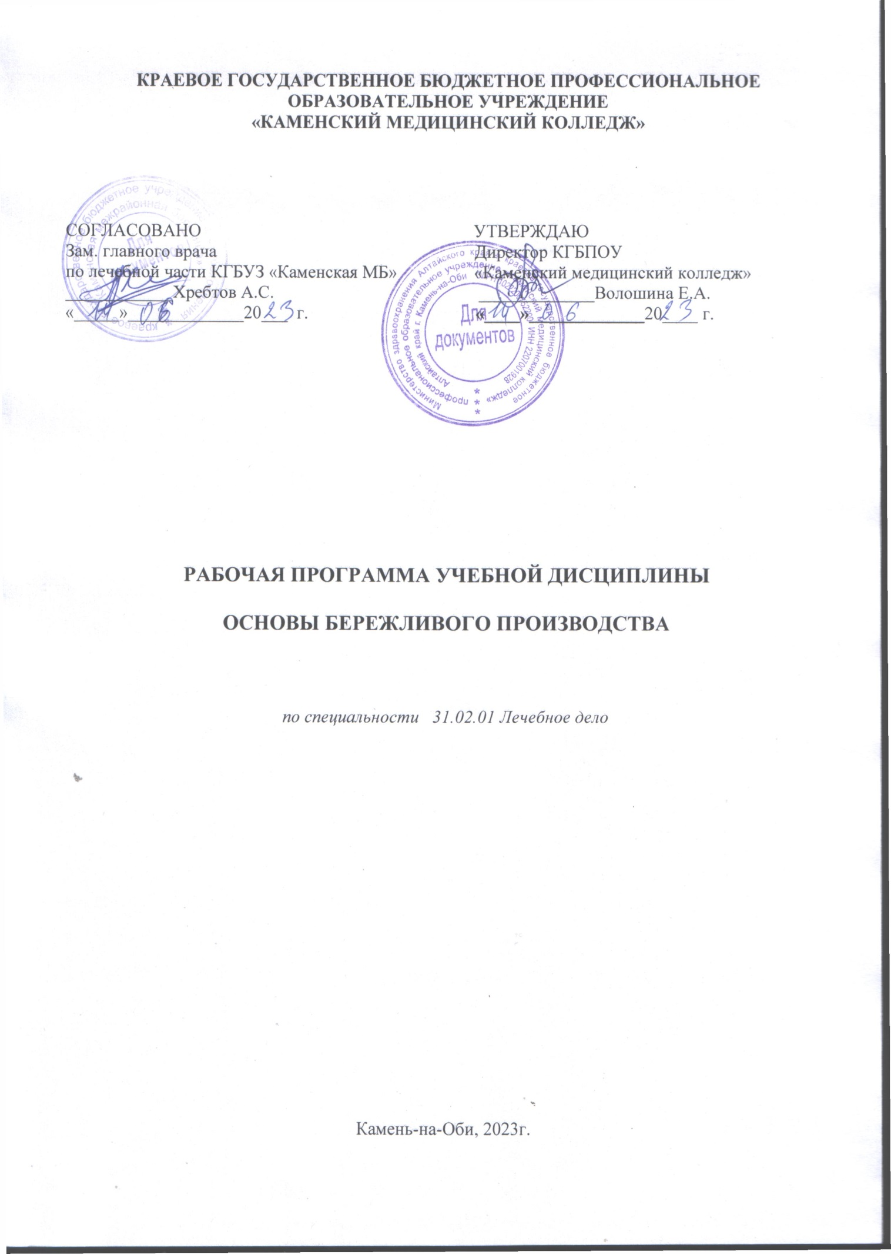

Рабочая программа учебной дисциплины разработана на основе Федерального государственного образовательного стандарта по специальности среднего профессионального образования (СПО) 31.02.01 Лечебное дело (УГПС 31.00.00 Клиническая медицина) № 526, утвержденного Министерством просвещения Российской федерации от 04.07.2022г.

Организация-разработчик: КГБПОУ «Каменский медицинский колледж»

Разработчик:

Басалаева Юлия Митрофановна, преподаватель

© КГБПОУ «Каменский медицинский колледж»

© Басалаева Ю.М., 2023

Содержание

**1. ОБЩАЯ ХАРАКТЕРИСТИКА РАБОЧЕЙ ПРОГРАММЫ УЧЕБНОЙ ДИСЦИПЛИНЫ 4**

**2. СТРУКТУРА И СОДЕРЖАНИЕ УЧЕБНОЙ ДИСЦИПЛИНЫ 6**

**3. УСЛОВИЯ РЕАЛИЗАЦИИ ПРОГРАММЫ УЧЕБНОЙ ДИСЦИПЛИНЫ 10**

**4. КОНТРОЛЬ И ОЦЕНКА РЕЗУЛЬТАТОВ ОСВОЕНИЯ 12**

**УЧЕБНОЙ ДИСЦИПЛИНЫ 12**

# ОБЩАЯ ХАРАКТЕРИСТИКА РАБОЧЕЙ ПРОГРАММЫ УЧЕБНОЙ ДИСЦИПЛИНЫ

# Основы бережливого производства

**1.1. Место дисциплины в структуре основной образовательной программы:**

Учебная дисциплина СГ.05 Основы бережливого производства является обязательной частью социально-гуманитарного цикла; основной образовательной программы в соответствии с ФГОС СПО по специальности 31.02.01 Лечебное дело.

Особое значение дисциплина имеет при формировании и развитии ОК: ОК 04, ОК 07*.*

**1.2. Цель и планируемые результаты освоения дисциплины:**

В рамках программы учебной дисциплины обучающимися осваиваются умения и знания

**1.2.1Перечень общих компетенций**

|  |  |
| --- | --- |
| Код | Наименование общих компетенций |
| ОК04 | Эффективно взаимодействовать и работать в коллективе и команде |
| ОК07 | Содействовать сохранению окружающей среды, ресурсосбережению, применять знания об изменении климата, принципы бережливого производства, эффективно действовать в чрезвычайных ситуациях |

## 1.2.2. Перечень профессиональных компетенций

|  |  |
| --- | --- |
| Код | Наименование видов деятельности и профессиональных компетенций |
| *ПК 6.5.* | Вести учетно-отчетную медицинскую документацию при осуществлении всех видов первичной медико-санитарной помощи и при чрезвычайных ситуациях, в том числе в электронной форме. |

**1.2.3.Перечень личностных результатов**

|  |  |
| --- | --- |
| Код | Наименование личностных результатов |
| ЛР 13 | Демонстрирующий готовность и способность вести диалог с другими людьми, достигать в нем взаимопонимания, находить общие цели и сотрудничать для их достижения в профессиональной деятельности |
| ЛР 14 | Проявляющий сознательное отношение к непрерывному образованию как условию успешной профессиональной и общественной деятельности. |
| ЛР 16 | Соблюдающий программы государственных гарантий бесплатного оказания гражданам медицинской помощи, нормативные правовые акты в сфере охраны здоровья граждан, регулирующие медицинскую деятельность |

* + 1. **В результате освоения профессионального модуля обучающийся должен:**

|  |  |
| --- | --- |
| Уметь | Осуществлять работу с соблюдением принципов бережливого производства;  картировать поток создания ценностей;  применять ключевые инструменты решения проблем;  Определять и анализировать основные потери в процессах;  организовывать работу коллектива и команды;  взаимодействовать с коллегами, руководством, пациентами, клиентами в ходе профессиональной деятельности |
| Знать | принципы, идеалы и философию бережливого производства;  основы картирования;  методы решения проблем;  инструменты бережливого производства  основы коммуникации и деятельности коллектива;  основы проектной деятельности. |

# СТРУКТУРА И СОДЕРЖАНИЕ УЧЕБНОЙ ДИСЦИПЛИНЫ

* 1. **Объем учебной дисциплины и виды учебной работы**

|  |  |
| --- | --- |
| **Вид учебной работы** | **Объем в часах** |
| **Объем образовательной программы учебной дисциплины** | **36** |
| **в т.ч. в форме практической подготовки** | **14** |
| в т. ч.: | |
| теоретическое обучение | 18 |
| практические занятия | 14 |
| *Самостоятельная работа* | 2 |
| **Промежуточная аттестация (дифференцированный зачёт)** | 2 |

**2.2. Тематический план и содержание учебной дисциплины**

|  |  |  |  |
| --- | --- | --- | --- |
| **Наименование разделов и тем** | **Содержание учебного материала и формы организации деятельности обучающихся** | **Объем, акад. ч / в том числе в форме практической подготовки, акад.ч.** | **Уровень освоения** |
| ***1*** | ***2*** | ***3*** |  |
| **Раздел 1. Бережливое производство как базовый инструмент обеспечения качества и безопасности медицинской деятельности** | | **36** |  |
| **Тема 1.1.**  Философия и принципы бережливого производства | **Содержание учебного материала** | **2** |  |
| 1. История возникновения бережливого производства, в том числе в здравоохранении.  2. Ключевые понятия и принципы бережливого производства, в том числе в здравоохранении.  3. Бережливое производство, как метод управления качеством в здравоохранении: основное понятие и цели. | 2 | 1  1  1 |
| **Тема 1.2.**  Картирование потока создания ценности | **Содержание учебного материала** | **8** |  |
| 1. Понятие «проблема», определение и формулирование проблемы.  2. Понятия и принципы картирования потока создания ценности.  3. Инструменты картирования | 2 | 1  1  1 |
| 1. Виды карт: карта потока создания ценности (КПСЦ), карта текущего состояния, карта целевого состояния, карта идеального состояния.  2. Расчет показателей потока создания ценностей | 2 | 2  2 |
| **В том числе практических занятий** | **4** |  |
| **Практическое занятие № 1**  Создание карты потока ценностей по профессионально ориентированному видеоконтенту | 2 |  |
| **Практическое занятие № 2**  Расчет показателей потока создания ценностей по профессионально-ориентированному кейсу | 2 |  |
| **Тема 1.3.**  Потери | **Содержание учебного материала** | **2** |  |
| 1. Ценность. Действия, создающие ценность. Действия, не создающие ценность.  2. Виды потерь. Определение термина «потери».  3. Причины возникновения потерь. Выявление потерь.  4. Нетрадиционный подход к потерям.  5. Устранение и предотвращение потерь.  6. Стандартизация. | 2 | 1  1  2  1  2  1 |
| **Тема 1.4.**  Ключевые инструменты анализа проблем | **Содержание учебного материала** | **6** |  |
| 1. Технологии анализа проблем:  Пирамида проблем, Граф-связей диаграмма Исикавы, спагетти, 5W1Н, «5 почему», диаграмма Парето, диаграмма Ганта | 2 | 2 |
| **В том числе практических занятий** | **4** |  |
| **Практическое занятие № 3**  Выбор метода и инструментов для анализа профессионально-ориентированных проблемных кейсов | 2 |  |
| **Практическое занятие № 4**  Выбор метода и инструментов для анализа профессионально-ориентированных проблемных кейсов | 2 |  |
| **Тема 1.5.**  Ключевые инструменты решения проблем | **Содержание учебного материала** | **8** |  |
| 1. Инструменты бережливого производства: Организация рабочего пространства по системе 5S, TPN, стандартизированная работа, система SMED. | 2 | 2 |
| 1. Инструменты бережливого производства: Организация рабочего пространства по системе поток единичных изделий, в т.ч. канбан, точно в срок, метод кайдзен. | 2 | 2 |
| **В том числе практических занятий** | **4** |  |
| **Практическое занятие № 5**  Деловая игра по методу «Фабрика процессов» на примере профессионально- ориентированного кейса. | 2 |  |
| **Практическое занятие № 6**  Деловая игра по методу «Фабрика процессов» на примере профессионально- ориентированного кейса. | 2 |  |
| **Тема 1.6.**  Организация применения бережливых технологий в медицинских организациях | **Содержание учебного материала** | **6** |  |
| 1. Организация применения бережливых технологий в медицинских организациях (новая модель медицинской организации, оказывающей первичную медико-санитарную помощь): маршрутизация пациентов, стандартизация, 5 S, открытая регистратура и др.) | 2 | 2 |
| 1. Психологические основы и барьеры коммуникации. Тактика коррекции дисфункционального поведения при организации работы команды.  2. Стандартные операционные процедуры и алгоритмы при взаимодействии с пациентами. | 2 | 2  2 |
| **Самостоятельная работа обучающихся**  Составление схемы этапов внедрения системы 5С | 2 |  |
| **В том числе практических занятий** | **2** |  |
| **Практическое занятие № 7**  Деловая игра по организации работы команды над проектом в области применения бережливых технологий в медицинских организациях. | 2 |  |
| **Промежуточная аттестация** | | 2 |  |
| **Всего:** | | **36** |  |

# 3. УСЛОВИЯ РЕАЛИЗАЦИИ ПРОГРАММЫ УЧЕБНОЙ ДИСЦИПЛИНЫ

**3.1. Для реализации программы учебной дисциплины должны быть предусмотрены следующие специальные помещения:**

**Кабинет социально-гуманитарных дисциплин**

|  |  |  |
| --- | --- | --- |
| № | Наименование оборудования | Техническое описание |
| **I Специализированная мебель и системы хранения** | | |
| **Основное оборудование** | | |
| 1 | Функциональная мебель для обеспечения посадочных мест по количеству обучающихся. |  |
| 2 | Функциональная мебель для оборудования рабочего места преподавателя. |  |
| **II Технические средства** | | |
| **Основное оборудование** | | |
| 1 | компьютер (ноутбук) с лицензионным программным обеспечением; |  |
| 2 | оборудование для отображения графической информации и ее коллективного просмотра |  |

**3.2. Информационное обеспечение реализации программы**

Для реализации программы библиотечный фонд образовательной организации должен иметь печатные и/или электронные образовательные и информационные ресурсы, для использования в образовательном процессе. При формировании библиотечного фонда образовательной организацией выбирается не менее одного издания из перечисленных ниже печатных изданий и (или) электронных изданий в качестве основного, при этом список, может быть дополнен новыми изданиями.

**3.2.1. Обязательные печатные издания**

1. Вейдер, М.Т. Инструменты бережливого производства. Карманное руководство по практике применения Lean. / М.Т. Вейдер. – Москва : Альпина Паблишер, 2017. – 160 с. Текст : непосредственный.
2. Вумек, Д.П. Бережливое производство. Как избавиться от потерь и добиться процветания вашей компании / Д.П. Вумек, Д.Т. Джонс; пер. с анг. С. Турко. – Москва : Альпина Паблишер, 2017. – 472 с. Текст : непосредственный.
3. Вумек, Дж., Джонс Д. Бережливое производство. Альпина Бизнес Букс, 2018.-472с. Текст : непосредственный.

**3.2.2. Основные электронные издания**

1. Антонова, И.И. Бережливое производство: системный подход к его внедрению на предприятиях Республики Татарстан / И.И. Антонова; науч. ред. В.А. Смирнов; Институт экономики, управления и права (г. Казань). – Казань : Познание, 2013. - 176 с.: ил., табл. - Библиогр. в кн. - ISBN 978-5-8399-0485-9; то же [Электронный ресурс]. - URL: http://biblioclub.ru/index.php?page=book&id=257764.
2. Бережливое производство. Канбан. [Электронный ресурс]. Режим доступа: http://ru.wikipedia.org/wiki/.
3. Ершова И.В., Клюев А. В. Организационные и методические аспекты внедрения Бережливого производства в России: учебное пособие / И.В. Ершова, А.В. Клюев. – Екатеринбург: УрФУ, 2011. – 93 с.
4. http://biblioclub.ru/index.php?page=book&id=464448 (17.11.2018). Петрова В.А. Бережливое производство – теория и практика. Business Excellence / изд. ООО «РИА «СТАНДАРТЫ И КАЧЕСТВО» ; гл. ред. Т. Киселева ; учред. Н. Томпсон - Москва: РИА «Стандарты и качество», 2018. - № 8(242). – 68-73 с.: ил. - ISSN 1813-9485; то же [Электронный ресурс]. - URL: http://biblioclub.ru/index.php?page=book&id=493460.
5. Потери в бережливом производстве // [Электронный ресурс]. Режим доступа: http://texnlit.ru/bereglivoe1.html.
6. Словарь бережливого производства [Электронный ресурс]. Режим доступа: [http://be-mag.ru/lean./](http://be-mag.ru/lean/).
7. Философия бережливого производства. [Электронный ресурс]. Режим доступа: <http://ctrgroup.com.ua/concept/detail.php?ID=33>.
   * 1. **Интернет-ресурсы, рекомендованные для самостоятельной подготовки и как дополнительный источник информации:**

1 https://www.rosminzdrav.ru/

2 https://www.rosminzdrav.ru/poleznye-resursy/proekt-berezhlivaya-poliklinika

3 Российская национальная электронная библиотека: www.elibrary.ru

**3.2.4. Дополнительные источники**

1. ГОСТ Р 56407 – 2015 Бережливое производство. Основные методы и инструменты. [Электронный ресурс]. Режим доступа: <https://docs.cntd.ru/document/1200120649>.
2. ГОСТ Р 56906 – 2016 Бережливое производство. Организация рабочего пространства (5S). [Электронный ресурс]. Режим доступа: <https://docs.cntd.ru/document/1200133736>.
3. ГОСТ Р 56907 – 2016 Бережливое производство. Визуализация. [Электронный ресурс]. Режим доступа: <https://docs.cntd.ru/document/1200133737>.
4. ГОСТ Р 56908 – 2016 Бережливое производство. Стандартизация работы. [Электронный ресурс]. Режим доступа: <https://docs.cntd.ru/document/1200133738>.
5. ГОСТ Р 57524 – 2017 Бережливое производство. Поток создания ценности. [Электронный ресурс]. Режим доступа: <https://docs.cntd.ru/document/1200146135>.
6. ГОСТ Р 56020 – 2020 Бережливое производство. Основные положения и словарь. [Электронный ресурс]. Режим доступа: <https://files.stroyinf.ru/Data/739/73916.pdf>.
7. ГОСТ Р 56404-2021 Бережливое производство. Требования к системам менеджмента [Электронный ресурс]. Режим доступа: <https://docs.cntd.ru/document/1200179301>.
8. Давыдова Н.С. Бережливое производство: монография. — Ижевск : Изд-во Института экономики и управления, ГОУВПО «УдГУ», 2012 – 138с. (научная мысль). Текст : непосредственный.

# 4. КОНТРОЛЬ И ОЦЕНКА РЕЗУЛЬТАТОВ ОСВОЕНИЯ

# УЧЕБНОЙ ДИСЦИПЛИНЫ

|  |  |  |
| --- | --- | --- |
| ***Результаты обучения*** | ***Критерии оценки*** | ***Методы оценки*** |
| **Перечень знаний, осваиваемых в рамках дисциплины** | | |
| Знать:  основы коммуникации и деятельности коллектива;  основы проектной деятельности;  принципы, идеалы и философию бережливого производства;  основы картирования;  методы решения проблем;  инструменты бережливого производства | владеет профессиональной терминологией;  демонстрирует системные знания о структуре, требованиям к проекту;  демонстрирует системные знания о принципах, инструментах бережливого производства;  демонстрирует системные знания картировании;  демонстрирует системные знания о методах анализа и решения проблем | Тестирование.  Устный опрос.  Оценка решений профессионально-ориентированных кейсов  Практические занятия.  Деловые игры.  Проектная работа (разработка мини-проекта) |
| **Перечень умений, осваиваемых в рамках дисциплины** | | |
| Уметь:  организовывать работу коллектива и команды;  взаимодействовать с коллегами, руководством, пациентами, клиентами в ходе профессиональной деятельности;  осуществлять работу с соблюдением принципов бережливого производства;  картировать поток создания ценностей;  применять ключевые инструменты решения проблем;  Определять и анализировать основные потери в процессах | демонстрирует умение взаимодействовать с коллегами (сокурсниками), руководством (преподавателем),пациентами, клиентами в ходе профессиональной деятельности;  демонстрирует умение соблюдать принципы бережливого производства, выбирать инструменты бережливого производства;  демонстрирует умение осуществлять работу с соблюдением принципов бережливого производства  способен Определять и анализировать основные потери в процессах;  способен применять ключевые инструменты решения проблем | Тестирование.  Устный опрос.  Оценка решений профессионально-ориентированных кейсов.  Практические занятия.  Деловые игры.  Проектная работа (разработка мини-проекта) |